附件六
臺南市107學年度「基礎/進階專業學習社群」成果報告表
學校名稱 | 國立臺南大學附設實驗國民小學 |  | 社群名稱 | ART水
辦理類型 | □基礎專業學習社群 □█進階專業學習社群
召集人 | 王翠凰 | Email | wth67323@gmail.com
 |  | 電話 | 2132566-224
社群目標 | 1.利用校訂彈性學習課程之實際教學，發展以素養導向之跨領域美感課程，落實教學觀察與回饋，提升教師美感課程設計與教學技巧。  2.充實教師專業知能，精進教師美感涵養與設計課程的能力。  3.發展與建制校本美感課程實施手冊。
預期成效 | 1.社群教師利用同儕資源分享與教學實務交流，精進課程設計、教學策略與學習評量。  2.社群教師發展與完成美感教育教師手冊與學生手冊之編製。  3.藉由共同備課、教學觀察、專業回饋的共同討論與紀錄，促進教師教學對談與省思。
運作內容  (可複選) | █備觀議課（教師公開授課與專業回饋) █彈性學習課程規劃  █素養導向的教學設計  █其他(十二年國教課綱之相關議題)  美感教育 （請說明運作主題）
一、目標檢核
具體檢核方式（有達到目標者請勾選）
■1 .落實教學觀察與回饋，提升教師課程設計與教學技巧
■2 .提升教師共同備課及課程發展與教學設計能力
■3 .充實教師學/群科專業知能，精進教師教學技巧
■4 .透過社群活動增能，增進教師教學媒材研發能力
■5 .將所學運用於教育現場回饋予學生，增進學生的學習成效
■6 .落實教師專業對話，進行課程規劃與討論，提升教學效能與學生學習成效
■7 .透過社群活動增能，精進教師教學技巧，並提升學生發表能力。
■8 .透過社群活動增能，進行同儕省思對話，精進教學策略及教學方法
□9 .透過專題探討與評量分析之結果，進行調整或修正教學
□10 .透過社群活動增能，提升教師班級經營能力與技巧
□11 .擬定個別或團體輔導之計畫，落實於學生輔導，協助學生正常學習
■12 .透過專題探討、共同備課、教學觀察與回饋，建構教師之學習共同體。
■13 .應用教學檔案與回饋，進行教師省思教學以調整教學設計
■14 .引導教師自我反思教學實踐，共同解決教學的問題。
■15 .將社群運作的歷程或成果整理成動、靜態資料，並分享給同儕。
□16 .其他：
需要協助的事項
- 1.協助社群成員課務安排
- 2.提供社群活動空間與設施
- 3.協助社群經費核銷
- 4.校長關心及鼓勵教師發展領導才能
- 5.專業人才邀約
- 6.社群召集人增能研習
- 7.其他
二、社群運作紀錄
第一次社群活動內容
時間 | 107.09.19 |  | 地點 | 音樂甲教室
活動主題 | 1. 美感主題課程經驗分享  2. 主軸課程實施之相關事項說明
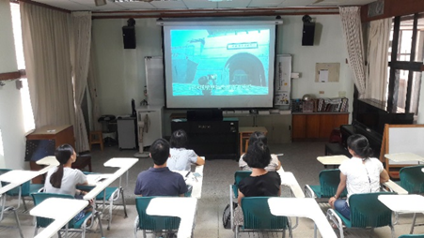 |  | 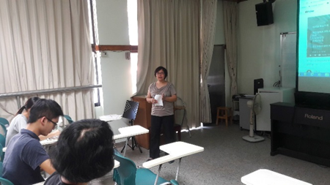
說明：欣賞「城牆故事說不完」的影片 |  | 說明：雅文老師分享主題課程的產生與延展
第二次社群活動內容
時間 | 107.10.03 |  | 地點 | 觀摩教室
活動主題 | 專題講座(1)議題情境體驗遊戲《國際局勢高峰會》
說明：專注聆聽玩轉學校活動計畫說明 |  | 說明：各國代表為解決難題跨國協商討論中
第三次社群活動內容
時間 | 107.10.24 |  | 地點 | 圖書館三樓會議室
活動主題 | 專題講座(2)攝影美學
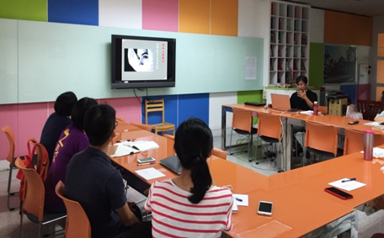 |  | 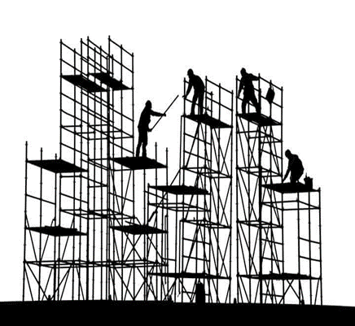
說明：攝影專家分享攝影技巧 |  | 說明：專家作品-鷹架上的音符—此系列作品榮獲國際大獎，並獲邀多國巡迴展。
第四次社群活動內容
時間 | 107.11.14 |  | 地點 | 音樂甲教室
活動主題 | 1.低中高年級教案觀議課討論與修改〈一〉  2.學生手冊主文討論與撰寫
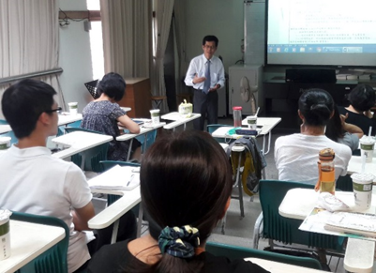 |  | 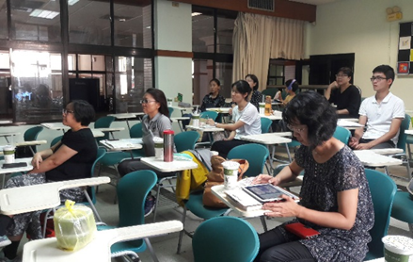
說明：葉王強老師六年級課程說議課 |  | 說明：專注凝聽的夥伴們
第五次社群活動內容
時間 | 107.12.12 |  | 地點 | 觀摩教室
活動主題 | 專題講座(3)學思達教育工作坊：薩提爾師生對話
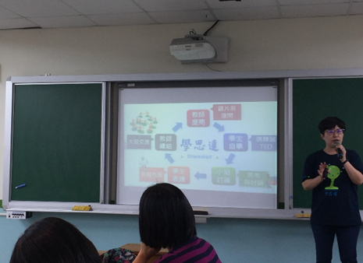) |  | 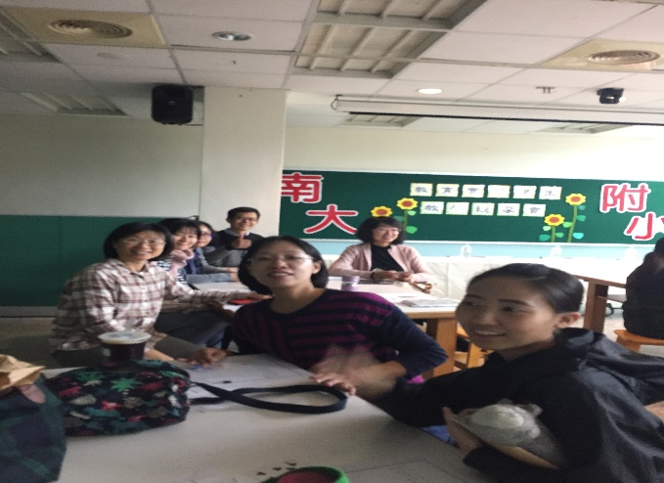
說明：講師說明學思達的內涵 |  | 說明：收穫滿滿的社群老師們
第六次社群活動內容
時間 | 108.01.09 |  | 地點 | 音樂甲教室
活動主題 | 1.低中高年級教案觀議課討論與修改〈二〉  2.學生手冊主文討論與修改
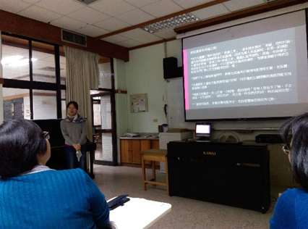 |  | 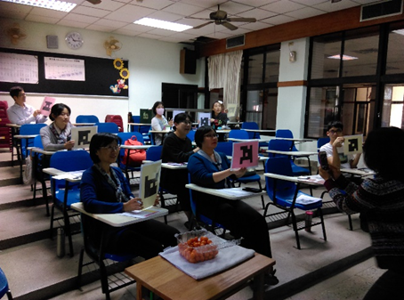
說明：陳錦瑩老師五年級課程說議課 |  | 說明：夥伴教師體驗四年級課程活動
第七次社群活動內容
時間 | 108.02.20 |  | 地點 | 觀摩教室
活動主題 | 專題講座(4)一堂藝術學思達的課堂實踐
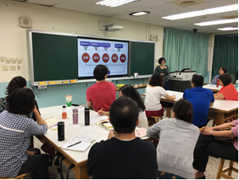 |  | 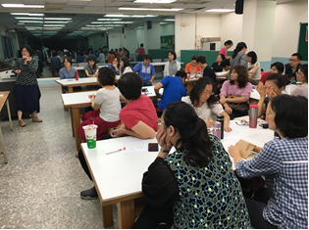
說明：講師說明學生在課堂的學習方式 |  | 說明：聚精會神的學習夥伴們
第八次社群活動內容
時間 | 108.02.27 |  | 地點 | 音樂甲教室
活動主題 | 學生手冊學習內容討論與修改〈一〉
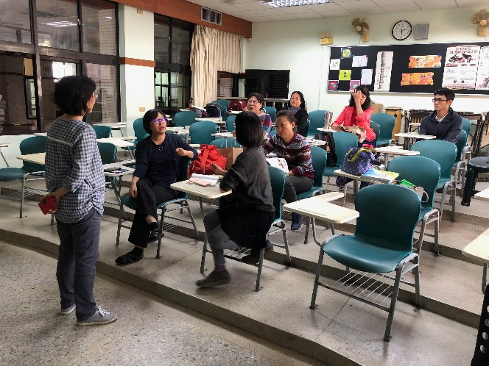 ) |  | 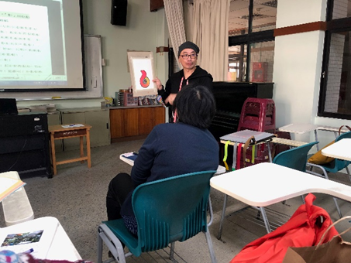
說明：夥伴們在閱覽大家所編撰的學生手冊後，討論手冊內文之修改 |  | 說明：楊智欽老師設計之logo意象分享
第九次社群活動內容
時間 | 108.03.13 |  | 地點 | 音樂甲教室
活動主題 | 專題演講〈5〉美感教育-從戲出發
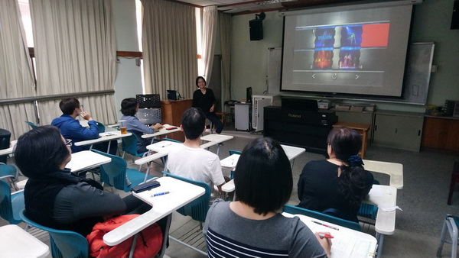 |  | 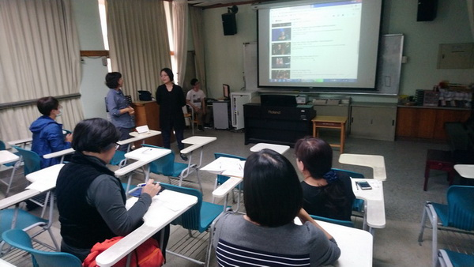
說明：導演與大家討論服裝顏色的寓意 |  | 說明：賞析即將來台的「獅子王」音樂劇片段表演
第十次社群活動內容
時間 | 108.04.10 |  | 地點 | 音樂甲教室
活動主題 | 學生手冊整體內容討論與修改
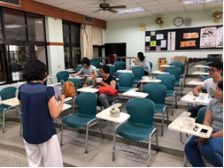 |  | 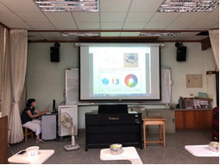
說明：在品嚐好食物中開啟話題 |  | 說明：學生手冊逐單元字字計較的討論
第十一次社群活動內容
時間 | 108.05.08 |  | 地點 | 音樂甲教室
活動主題 | 同儕省思與回顧
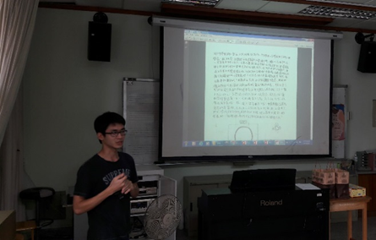 |  | 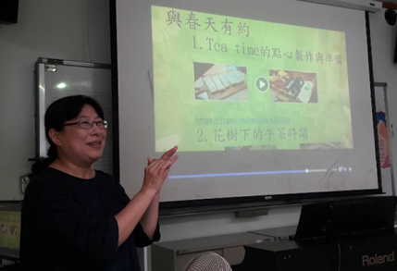
說明：吳柏毅老師六下教學與心得分享 |  | 說明：孫淑女老師三下教學與心得分享
第十二次社群活動內容
時間 | 108.06.05 |  | 地點 | 拂曉樓會議室
活動主題 | 成果展-社群活動回顧與展望
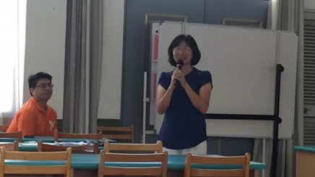 |  | 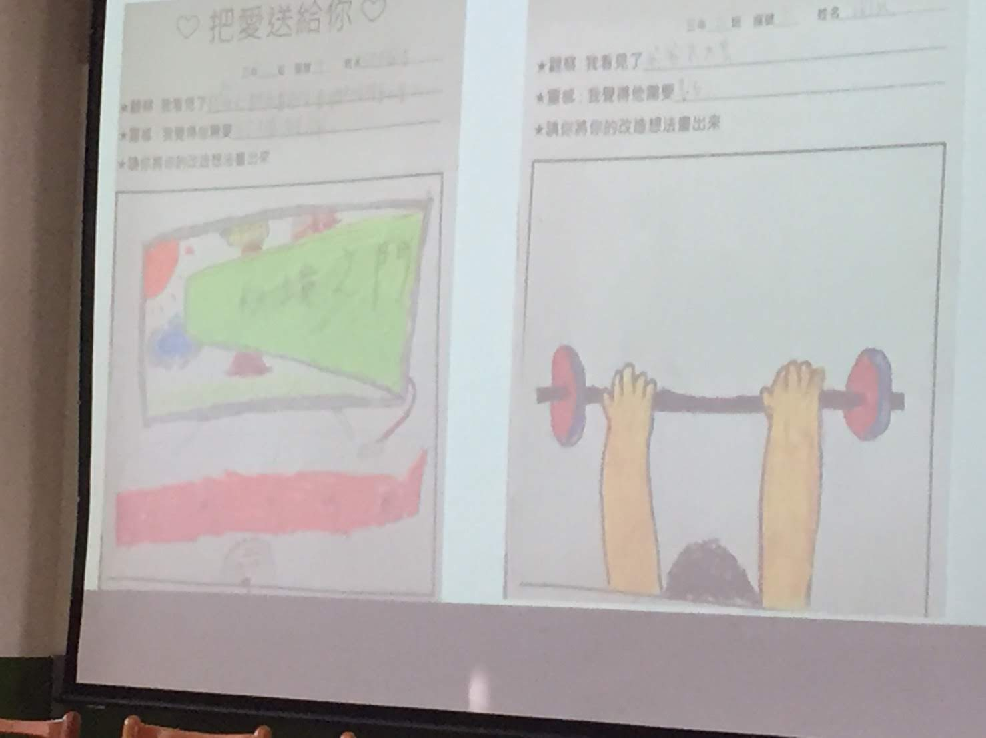(活動照片)
說明：社群召集人分享成果 |  | 說明：簡報上的學生作品-學習單

